ご挨拶
初めまして帆足と申します 訪問に出掛けるときはいつも９０ccのバイクです

訪問の帰り道 桜の名所で写真
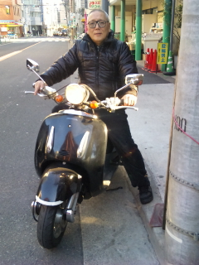
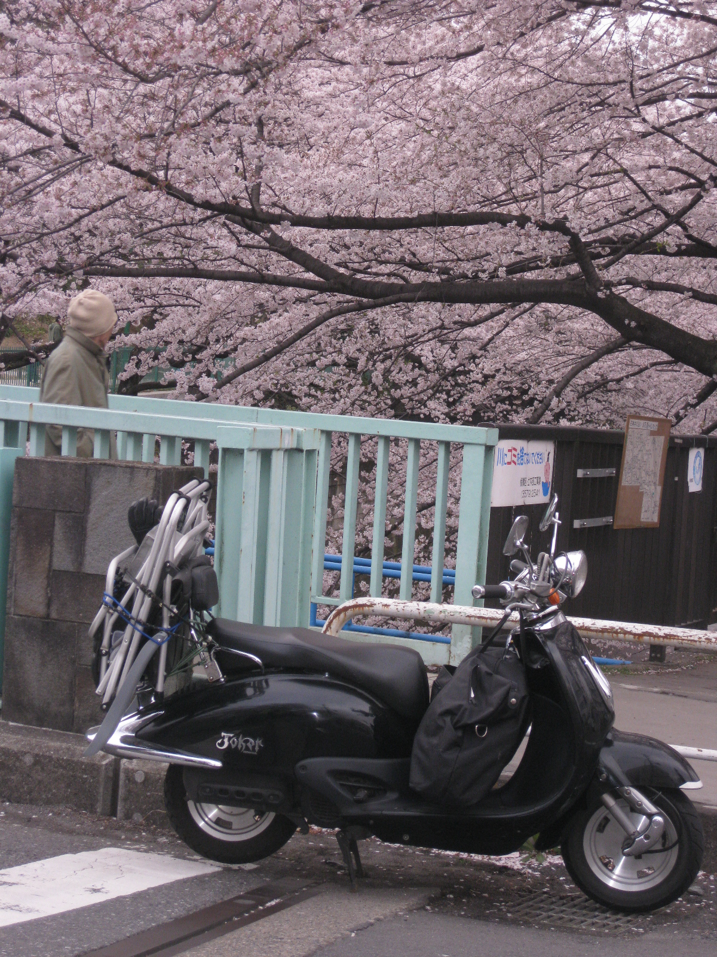
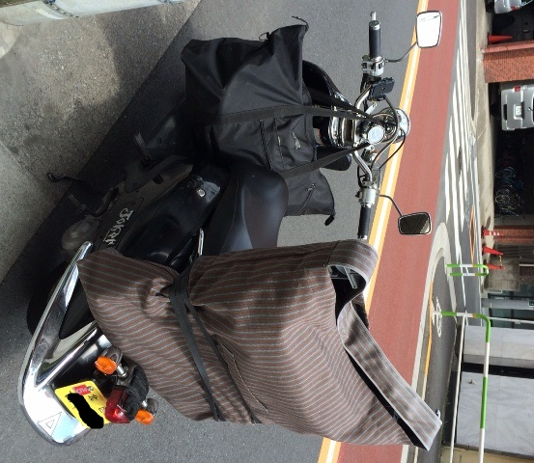

楽ラク訪問チェアーは専用バッグに
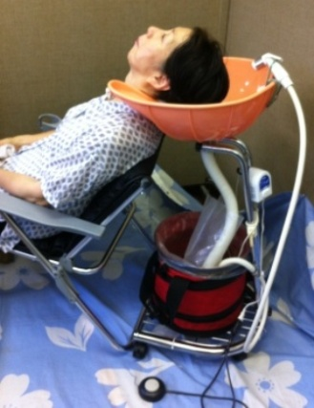
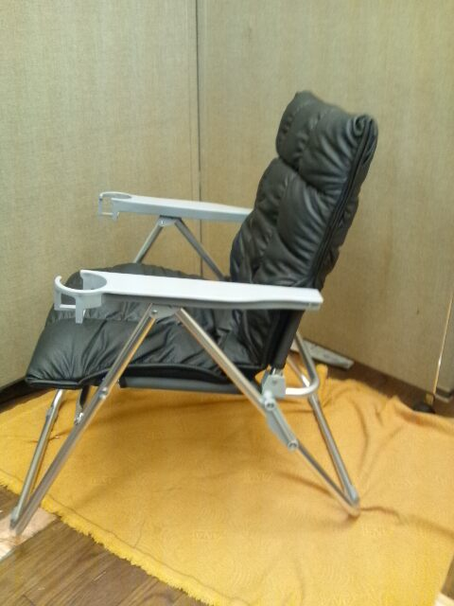
黒いバッグには楽シャン君から小物まですべて
入ってます。

楽ラク訪問チェアーは特注品で２時間腰掛けても座り心地はとても良いと評判です。

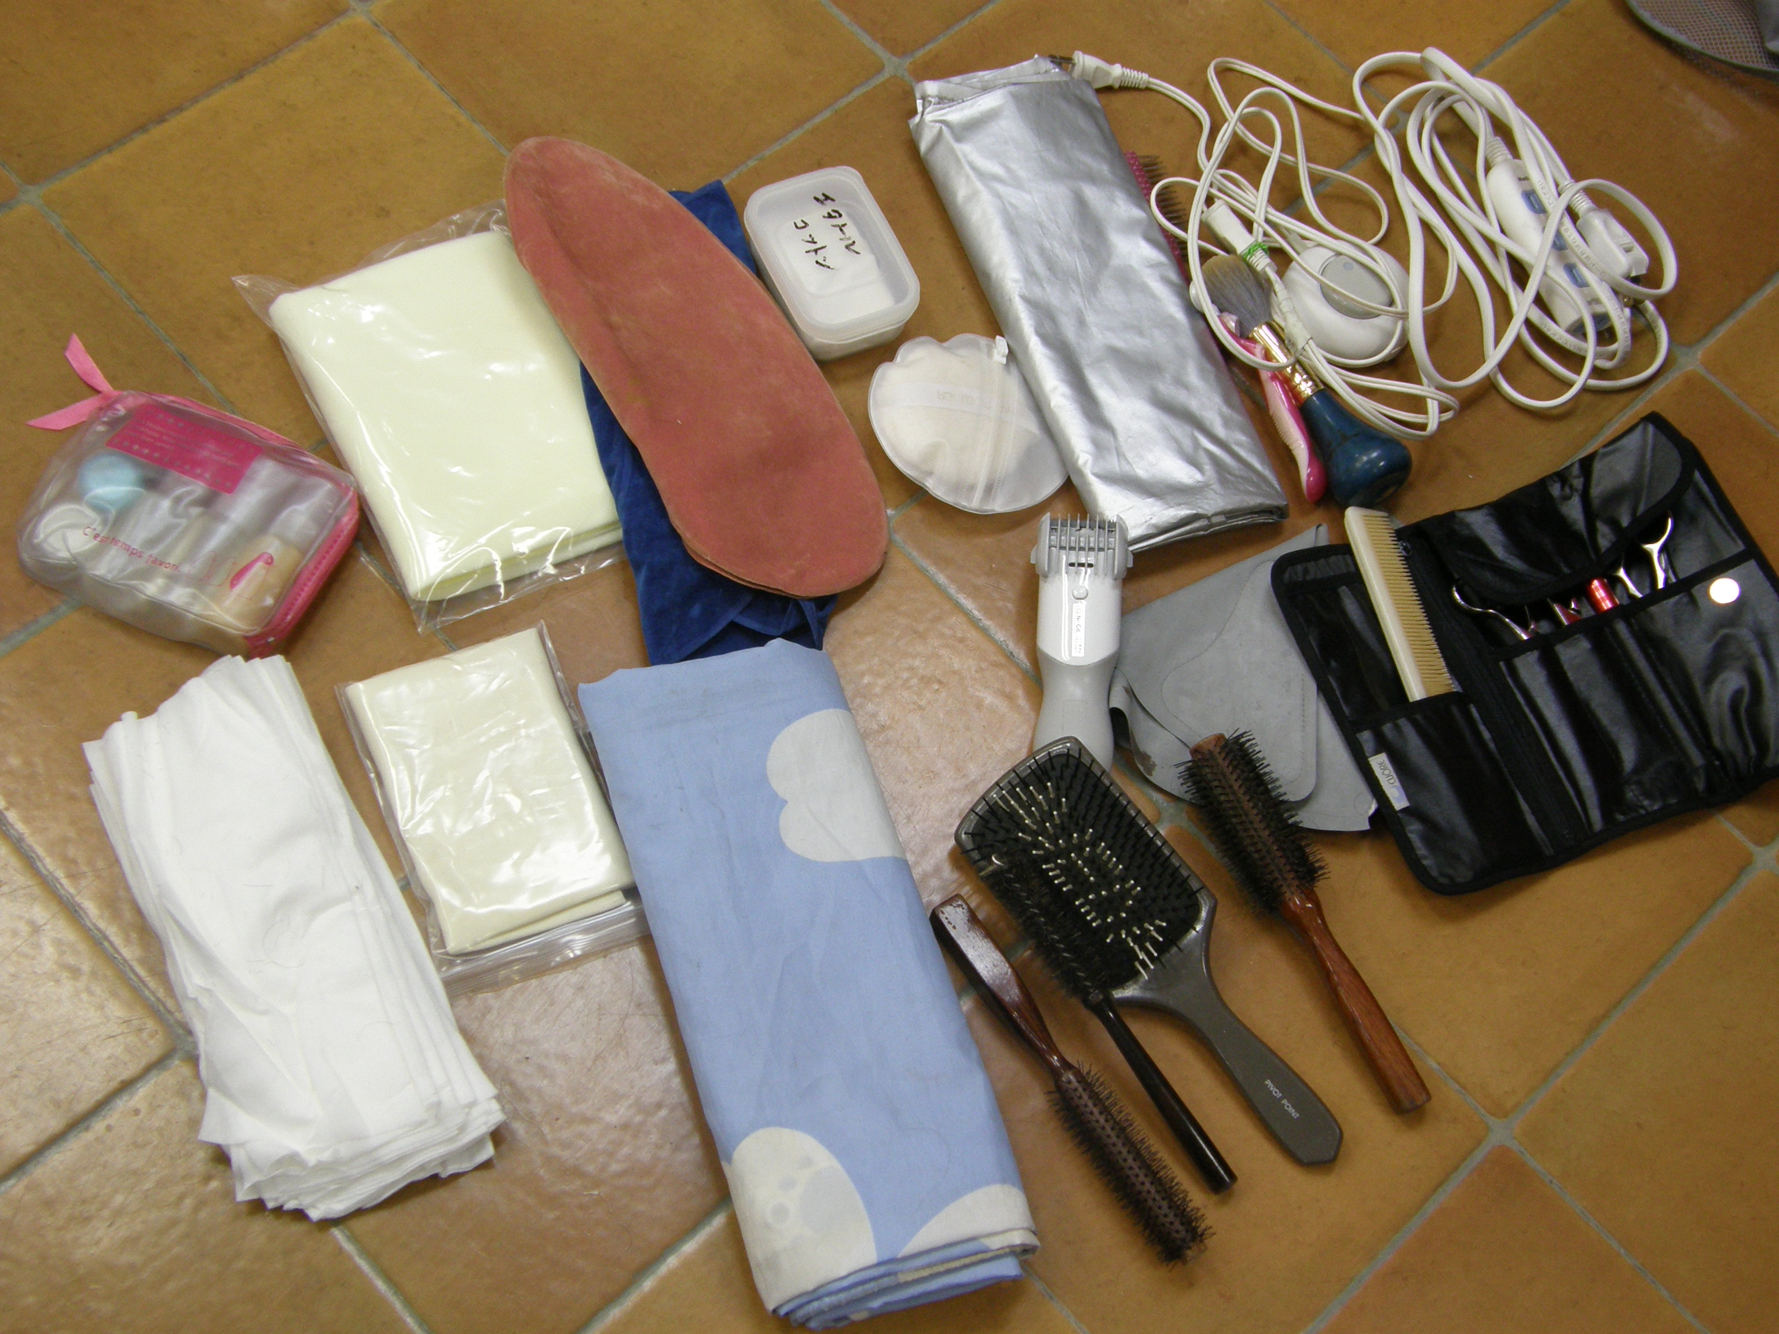
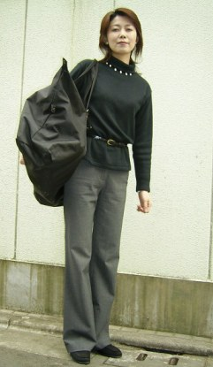
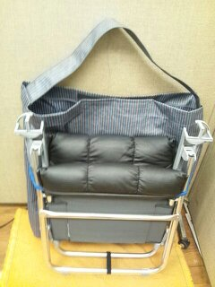
楽ラク訪問チェアーとバック 楽シャン君収納バッグ 楽シャン君とハンドラ以外の小物類
このほかにパーマ用品 カラー用品がプラスされます

